电 子 科 技 大 学

UNIVERSITY OF ELECTRONIC SCIENCE AND TECHNOLOGY OF CHINA



**毛泽东思想和中国特色社会主义理论体系概论实践课**

**案例研讨**

研讨案例： 新中国成立以来老百姓消费变迁

院 部： 信息与软件工程学院

专 业： 软件工程

学 期： 2023-2024学年第一学期

|  |  |  |
| --- | --- | --- |
| 小组成员 | | |
| 姓名 | 学号 | 组内分工 |
| 杨径骁 | 2021090921019 | 实践调查，完成实践报告整理编写 |
| 谭宇乔 | 2021090921020 | 实践调查，完成建国初期内容编写 |
| 赵胤翰 | 2021090923001 | 实践调查，完成改革开放内容编写 |
| 代晞薇 | 2021090912029 | 实践调查，完成脱贫攻坚内容编写 |
| 卢秋男 | 2021090914029 | 实践调查，完成问卷报告统计数据 |

目录

一、概要 3

二、建国初期 4

三、改革开放后 9

四、脱贫攻坚来 12

五、总结与展望 18

**新中国成立以来老百姓的消费变迁**

### 一、概要

过去的七十多年里，中国发生了巨大的经济和社会变革，这些变化不仅塑造了国家的面貌，也深刻地改变了老百姓的生活方式和需求。从计划经济时代到市场经济的崛起，再到如今的脱贫攻坚，中国老百姓的消费习惯经历了翻天覆地的改变。

通过实践调查，我们能够更好地了解老百姓的真实生活，我们采用问卷调查的方式，听取他们的亲身经历，感受他们的故事。这份报告的目标是为读者提供一个深入了解中国老百姓的生活和消费变迁的机会，展示他们的韧性和适应能力。

以下是本次实践调查的主要发现和结论，其中包括了建国初期、改革开放时期和脱贫攻坚的消费变迁的关键见解。在接下来的报告部分，我们将深入探讨这些变迁，呈现真实的数据和见解，以更好地理解中国老百姓的经历和历程。

### 二、建国初期(1949-1978)

建国初期的中国，政治、经济和社会环境都处于艰难的时期，这对老百姓的生活和消费带来了一系列的挑战和影响。

物资短缺是当时老百姓面临的主要问题之一。长期的战争和内战导致了许多工业和农业基础设施的损毁，加之贫困问题的严重存在，使得生活用品和日常生活必需品在市场上供应不足。从中国国家统计局发布的《关于1952年财政收支和经济计划完成情况的报告》中可以看到：到1952年全国农村消费总额为275.6亿元，城市消费总额为71亿元，总计346.6亿元。按当时的汇率折成美元，约为25亿美元。在1952年国内生产总值仅仅为679亿元，而到了2015年，达到了惊人的685506亿元可能谈消费总额大家的感受不是很强烈，我相信下面一组数据能给大家带来更大的冲击。在1952年，全国人均收入仅为156元，约合14美元。（出自国家统计局《国民收入统计资料汇编》）

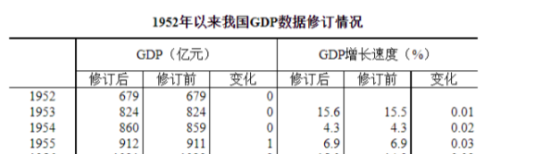

图1 1952年国内生产总值

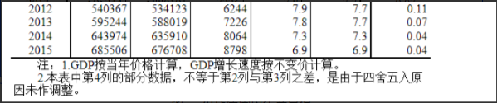

图2 2015年国内生产总值

此外，由于计划经济体制的实行，国家对生产和资源的调配起到了决定性的作用。国家通过五年计划等方式进行经济发展规划，对工业和农业领域进行了集中的管理和调控。在这种体制下，许多商品的生产和销售都受到国家计划的控制。老百姓在购买商品时，往往需要凭借配给证或者凭票购买，而不是通过市场的正常交易。例如，粮食、布匹等生活必需品的供应主要通过公共配给系统进行，老百姓需凭证购买，数量也受到限制。

在这样的背景下，大部分老百姓的日常消费以满足温饱为主，衣食住行都非常朴素简单。在1950年代至1960年代，城市居民的主要支出集中在食品、衣物和住房方面，而其他非生活必需品的消费较少。同样地，农村居民的消费也以粮食、棉纺织品和农具等基本生活用品为主。根据《新中国60年统计年鉴》，可以看到在1952-1957年间，全国城镇人均消费支出的构成是：食品42.7%，衣着16.5%，居住16.8%，交通通讯6.6%，教育文化娱乐4.0%，医疗卫生3.8%等。这些数据表明当时消费主要集中在食品、衣着和居住三大类别上。

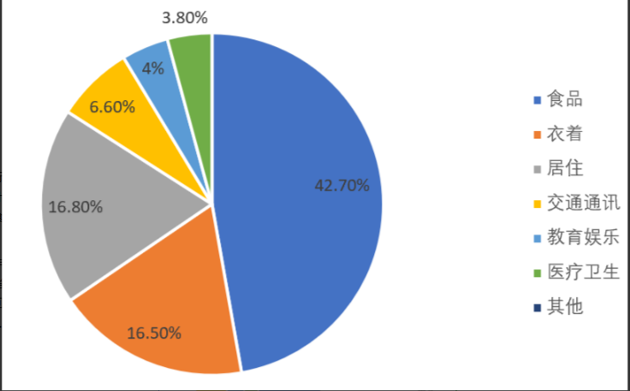

图3 1952-1957年间城镇居民消费支出构成

在食品供应方面，根据历史记录，1952年至1956年期间，全国年人均粮食产量约为260公斤左右，而消费量约为230公斤左右（来源于《新中国60年统计年鉴》）。这导致了人们的粮票购买力有限，需要排队等候购买粮食。尽管国家设立了粮食收购站和公共配给系统来分配粮食，但由于物资匮乏和社会主义经济发展水平有限，粮票的数量通常是有限的，老百姓需要靠勤俭持家和自力更生来保证基本生活需求。

在衣物方面，由于当时工业发展水平较低，建国初期的衣物供应也相对紧张。根据统计，1950年代初，城镇居民的纺织品消费量约为1.2米/人/年，而1960年代中期则增长到了3.3米/人/年（来源于《中国人民共和国50年统计资料（1949-1999）》）。这表明衣物供应虽然有所改善，但仍然相对不足。为了解决衣物不足的问题，人们通常使用棉纱、麻布等原料手工制作衣物，或者通过服装配给系统获得。衣物的品质和样式相对简朴朴素，与后来经济发展阶段相比较为落后。

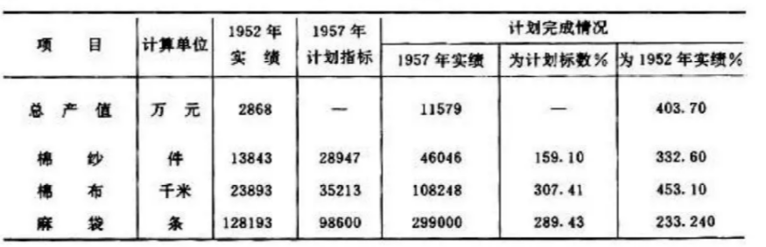

图4 纺织品产量及产值规划完成情况

在住房方面，建国初期，中国的城市和农村地区都存在严重的房屋短缺问题。根据统计数据，1949年至1953年期间，全国住房总面积每年仅增长约为4.5%，而城市人口增长率约为15%（来源于《新中国60年统计年鉴》）。这表明住房供应严重不足，许多人居住在简陋的茅草屋或小土坯房中。为了改善住房条件，政府进行了大规模的公共住房建设，提供廉租房给低收入群体居住。然而，在这一阶段，大部分城市居民仍面临住房困难。

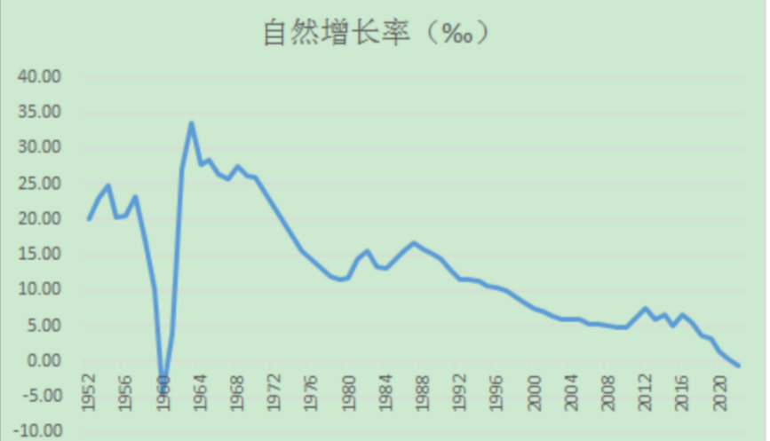

图5 自1952年来自然增长率

此外，由于经济发展水平有限，建国初期生活用品的供应也相对较少。例如，电视机和冰箱等家电产品在那个时期非常罕见，普通老百姓很少拥有。交通工具方面，由于私车和公共交通的供应不足，步行、自行车成为主要的出行方式。许多人会通过勤俭持家和自力更生的努力来满足基本需求。

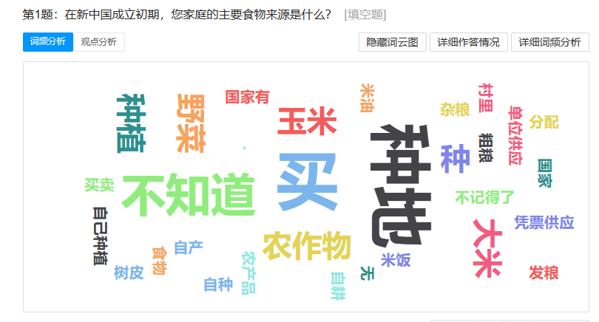

图6 问卷调查分析-建国初期食物来源

然而，尽管当时的消费环境十分困难，老百姓依然保持着对美好生活的向往和追求。他们努力工作，勤俭持家，并积极参与基层组织和社会活动。在有限的物质条件下，人们注重实用性和耐用性，更加注重实际需求而非奢华消费。这段历史也为我们提供了一些启示，在困境中坚持乐观和创新，努力追求更好的生活品质，是我们可以学习和借鉴的宝贵经验。

### 三、改革开放后(1978-至今)

党的十一届三中全会以来，为我国确立以经济建设为中心，大力发展生产力，社会供给增长迅速。为此，中国共产党调整消费政策，从消费抑制转向消费放开，居民消费获得大幅度增长。[1]改革开放以来，我国经济体制改革成效显著，计划经济体制下的流通格局被逐步打破，新的适应社会主义市场经济发展需要的流通格局不断完善。在国有商业转机建制，搞活经营，逐步建立现代企业制度的同时，非国有经济快速发展，打破了公有制商业“一统天下”的局面，流通领域多种经济成分并存，共同发展，多种经济成分共同发展的商品流通体系日益完善，[2]为我国国民经济的发展和消费升级奠定坚实基础。

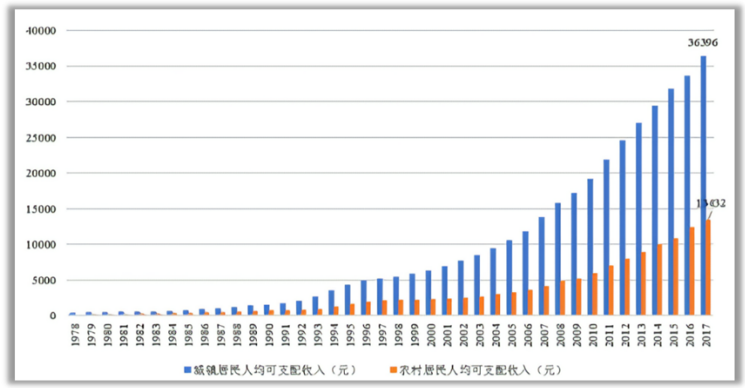

图7 我国城乡可支配收入

改革开放初期，由于城乡居民刚刚经历了物资匮乏的时代，膳食结构单一，以主食消费为主，并且在外饮食次数少、占比低。但是随着农村家庭联产承包责任制在全国的推行，以及城市地区一系列收入分配制度改革措施的出台，城乡居民收入水平和生活水平的提高以及食品种类的丰富和生活观念的转变，城乡居民饮食更加注重营养，主食消费明显减少，膳食结构更趋合理，食品消费品质不断提高，肉、禽、蛋、奶等动物性食品消费显著增加，居民在外饮食比重明显上升。我国城乡居民恩格尔系数显著下降，人民生活水平明显提高。2017年，全国居民恩格尔系数为29.3%，比1978年的63.9%下降了34.6个百分点。[3]

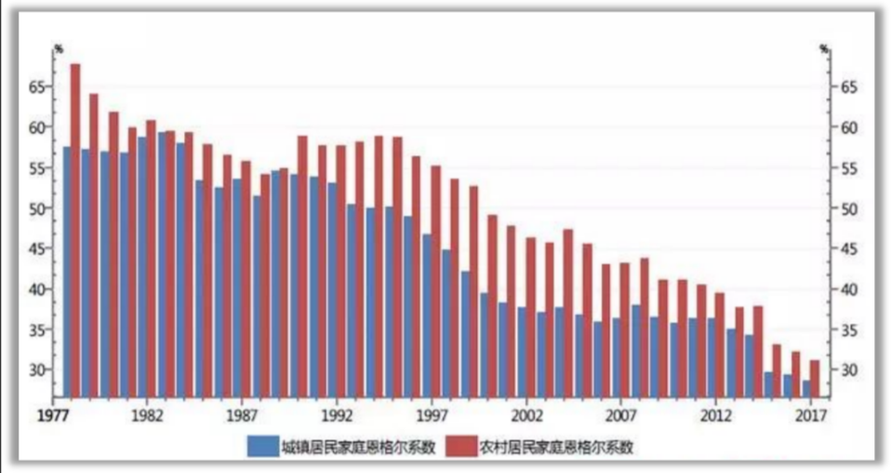

图8 我国城乡恩格尔系数变化

在解决温饱问题后，城乡居民开始从基本的吃穿消费向发展和享受型消费倾斜。随着计划经济体制下的流通格局被逐步打破和社会主义市场经济的不断发展，消费市场持续完善，消费环境不断优化，有效供给能力显著增强，长期存在的短缺状态宣告结束，供应市场的商品品种繁多、数量充足、质量档次明显提高，大众化消费增速加快，网络购物火爆，消费品市场向满足大众消费多样性和个性化需求方向迈进。城乡居民开始关注自身的需要个性化与消费的多元偏好，破除消费的计划性、统一性和单一性制度形式，从传统社会向现代社会的转型，从人群共同体的族群意识向个性化显现的现代人转换。

城乡居民终于告别传统“新三年、旧三年、缝缝补补又三年”的消费观念，转向具有现代性特质的“消费欲望、消费冲动、消费个性、消费自由”的哲学程式。城乡居民穿着开始更加注重服装的质地、款式和色彩的搭配，名牌化、时装化和个性化成为人们的共同追求，因此衣着消费支出大幅增长。2017年，城镇居民人均衣着支出1758元，比1978年增长40.6倍，年均增长10.0%；农村居民人均衣着支出612元，比1978年增长40.5倍，年均增长10.0%。家用产品也随工业化地不断推进而电气化、机械化，自行车、缝纫机、手表走进千家万户；初现端倪的移动通讯工具，比如大哥大、BB机，成为时尚身份的象征；由流行歌曲和交谊舞带来的对现代城市时尚生活的追求，被特定人群中的一部分人所消费，大多数人在接受与追求时尚的路上。

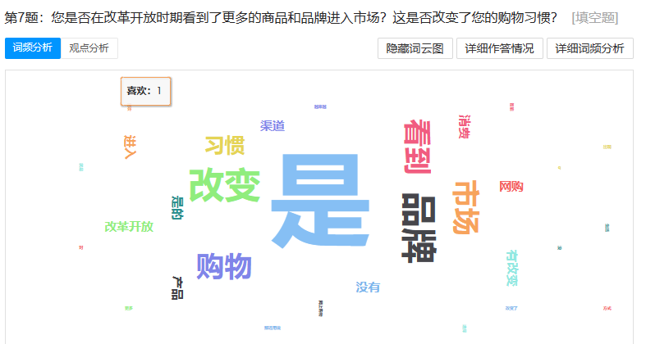

图9 问卷调查分析-改革开放后人们消费习惯的改变

随着物质生活水平的提高、社会现代化的推进和城乡居民休闲时间的增多，人民由大众式、标准化的统一消费转向追求个性化消费和自由消费，城乡居民对教育、文化、娱乐等发展性消费的投入也不断加大。2017年，城镇居民人均教育文化娱乐支出2847元，1979-2017年年均增长13.1%；人均教育文化娱乐支出占比为11.6%，比1978年提高4.2个百分点。2017年，农村居民人均教育文化娱乐支出1171元，1986-2017年年均增长15.3%；人均教育文化娱乐支出占比为10.7%，比1985年提高6.8个百分点。城乡居民理发出现时尚发型、发式的消费需求；住房消费也开始出现，城市商品房由单一的设计变成多样型的范式，农村则出现草房变成瓦房的消费偏好，逐渐走出了统一化、格式化、陈旧质料化的格局；对人生的教育计划构想所支付的消费也显示出了个性化，有的偏好出国留学，为出国留学支付各种培训教育费用，有的偏好学历升级，为补学历、文凭投入大量资金。

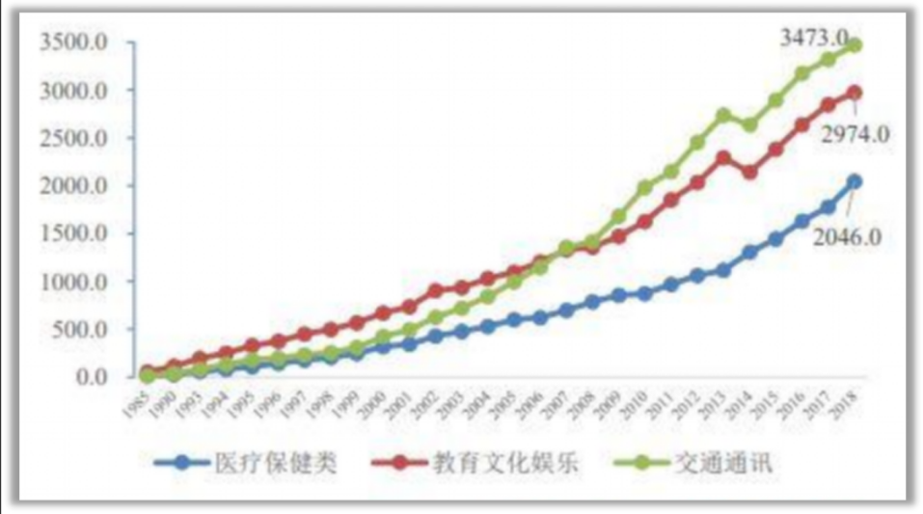

图10 城镇居民人均服务类消费支出

改革开放以来，我国经济社会的快速发展和综合国力的显著增强，全体居民共享改革发展成果，生活水平显著提高，居民消费观念发生天翻地覆的变化，购物方式的改变以及生活方式的多样化，消费结构和消费质量明显改善，无一不在反映改革开放取得了举世瞩目的历史性成就，实现了前所未有的历史性变革，没有改革开放，就没有今天的中国。

### 四、脱贫攻坚(近年来)

贫困是全球社会所共同面对的严重问题，它伴随着饥饿、疾病、社会冲突等一系列挑战，不仅妨碍了人们追求美好生活的愿望，也成为了全人类的共同挑战。中国作为全球人口最多的发展中国家，面临着严重的贫困问题。

2021年是中国共产党成立100周年，在这漫长的百年历程中，中国共产党坚定不移地领导人民，与贫困进行了坚决的斗争。自中共十八大以来，在以习近平同志为核心的党中央坚强领导下，中国展开了前所未有规模的脱贫攻坚战，惠及了数以亿计的人民。2021年2月25日，习近平总书记在全国脱贫攻坚总结表彰大会上郑重宣布，脱贫攻坚战获得了全面胜利，中国成功完成了消除绝对贫困的艰巨任务。

在20世纪90年代初，中国农村贫困问题得到了明显的减缓，但同时贫困问题呈现出新的特征：分层、分块、分化等，表明区域间发展不平衡的问题逐渐凸显。江泽民同志领导的第三代中央领导集体制定了新的"三步走"发展战略，并提出了全面建设小康社会的目标，继续推动国家规模的扶贫开发行动。1994年，中国国务院发布了《国家八七扶贫攻坚计划（1994-2000年）》[4]，这是中国新中国历史上第一个明确定义目标、对象、措施和期限的全国性扶贫开发工作计划。"八七计划"的目标是在1994年至2000年之间，争取在大约7年的时间内，基本解决全国农村8000万贫困人口的温饱问题。1999年，中共中央再次召开了扶贫开发工作会议，对实现"八七计划"的胜利提出了部署。2001年，中共中央召开了扶贫开发工作会议，并中国国务院发布了《中国农村扶贫开发纲要（2001-2010年）》[5]。在取得重要的阶段性进展的基础上，中国继续深入推进扶贫开发工作。根据当时的扶贫标准，到2000年底，中国农村贫困人口减少到3209万人，贫困率降至3.5%。

根据《中国农村家庭消费贫困变迁（1995-2018）》报告[6]显示，1995—2018 年，中国农村家庭人均消费水平大幅度提升，居民生活得到显著改善，然而，市场经济的涓滴效应无法根除存在于西南、西北少数民族地区和革命老区的顽固性贫困。为此，十八大以后，党中央掀起了 2020 年彻底消除贫困的脱贫攻坚战。

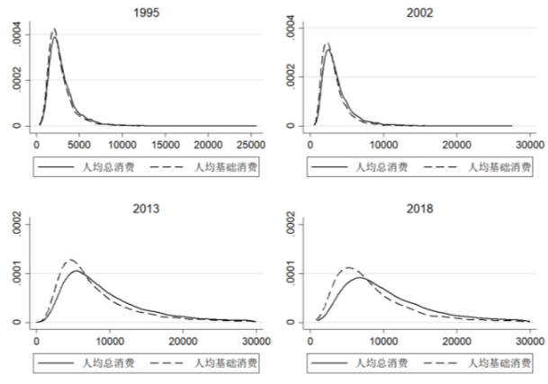

图11 1995—2018 年家庭人均总消费、人均基本消费的分布密度曲线

自中共十八大以来，中国发展进入新时代，全面建成小康社会、实现第一个百年奋斗目标进入关键阶段。以习近平同志为核心的中共中央，提出实现中华民族伟大复兴的中国梦，将扶贫作为了治国理政的关键内容。到2020年底，如期完成脱贫攻坚战目标，贫困地区农村居民人均可支配收入，自2013的6079元增长为2020年的12588元，年均增长11.6%。[7] 基于消费衡量的贫困比例、贫困深度指数等都迅速下降，在人均消费水平提高的同时，农村家庭消费构成也发生了显著改变。其中，食品烟酒支出占比不断下降，教育文化娱乐及服务支出、医疗保健支出以及居住支出的比重不断攀升。

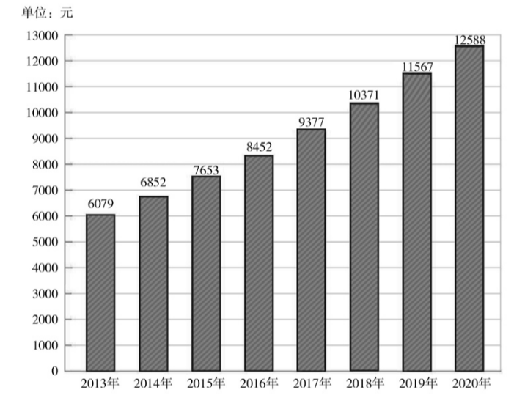

图12 农村地区贫困居民人均可支配收入

2020年对于新中国是一个非常特殊的年份。在面对严峻而复杂的国际形势、巨大的国内改革、发展和稳定任务，尤其是新冠肺炎疫情的严重冲击时，中国以习近平同志为核心的党中央毫不犹豫地承担了领导全局的责任，保持了战略定力，准确地判断了形势，精心策划和部署，最终脱贫攻坚战取得全面胜利。2020年全年居民消费价格比上年上涨2.5%。工业生产者出厂价格下降1.8%。工业生产者购进价格下降2.3%。农产品生产者价格上涨15.0%。12月份，70个大中城市新建商品住宅销售价格同比上涨的城市个数为60个，下降的为10个。[8]

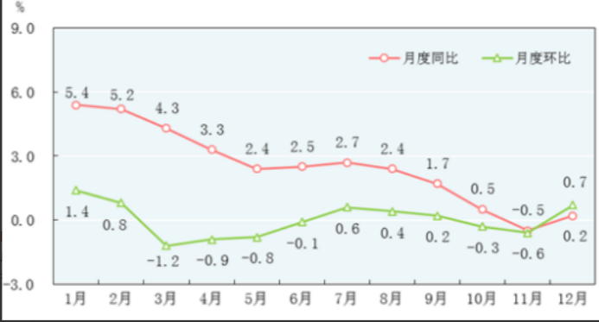

图13 2020居民消费价格月度涨跌幅度

同时，居民消费价格详细指标中，城市、农村居民的食品烟酒、衣着、医疗保健等消费稳步上升，标志着脱贫攻坚后消费构成的显著改变，真正做到“两不愁三保障”，即稳定实现不愁吃、不愁穿和义务教育、基本医疗、住房安全有保障。

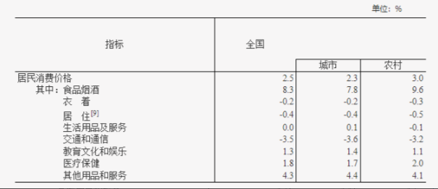

表1 2020居民消费价格比涨跌幅度

2020年全年全国居民人均可支配收入32189元，比上年增长4.7%，扣除价格因素，实际增长2.1%。全国居民人均可支配收入中位数27540元，增长3.8%。按常住地分，城镇居民人均可支配收入43834元，比上年增长3.5%，扣除价格因素，实际增长1.2%。城镇居民人均可支配收入中位数40378元，增长2.9%。农村居民人均可支配收入17131元，比上年增长6.9%，扣除价格因素，实际增长3.8%。农村居民人均可支配收入中位数15204元，增长5.7%。城乡居民人均可支配收入比值为2.56，比上年缩小0.08。

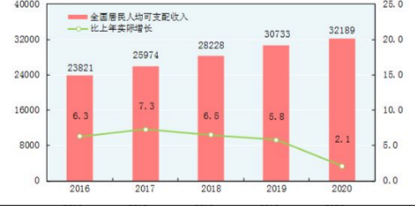

表2 216-2020年全国居民人均可支配收入及其增长速度

全年全国居民人均消费支出21210元，比上年下降1.6%，扣除价格因素，实际下降4.0%。其中，人均服务性消费支出9037元，比上年下降8.6%，占居民人均消费支出的比重为42.6%。按常住地分，城镇居民人均消费支出27007元，下降3.8%，扣除价格因素，实际下降6.0%；农村居民人均消费支出13713元，增长2.9%，扣除价格因素，实际下降0.1%。全国居民恩格尔系数为30.2%，其中城镇为29.2%，农村为32.7%。

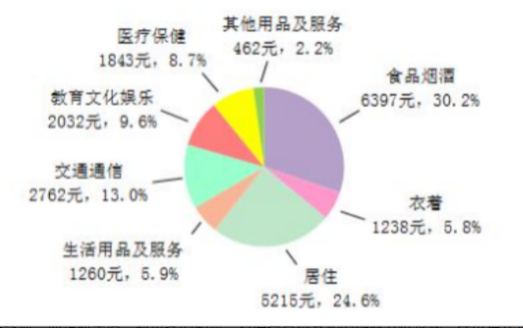

图14 2020全国居民人均消费支出及其构成

脱贫摘帽不是终点，而是新生活、新奋斗的起点。对消费贫困变化的根源分析发现，经济增长是消费贫困指数下降的主要原因。经过不懈奋斗，中国农村家庭人均消费水平大幅度提升，居民生活得到显著改善，农村、城市家庭消费构成也发生了显著改变，人均可支配收入和人均消费得到提升。打赢脱贫攻坚战之后，中国将持续巩固拓展脱贫攻坚成果，做好同乡村振兴有效衔接，向着实现人的全面发展和全体人秒共同富裕更高目标继续迈进。

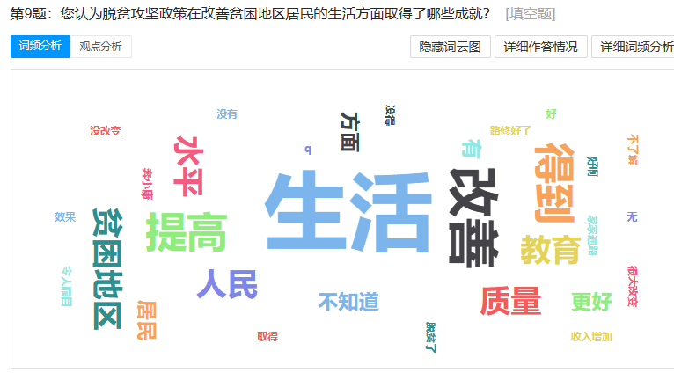

图15 调查问卷分析-人民对脱贫攻坚的评价

### 五、总结与展望

70年前我们积贫积弱，百废待兴，70后我们国富民强，百业俱兴。70年以来，中国儿女砥砺前行，用无数个日夜谱写出了华丽的乐章。现在的中国已经从跟跑者，变成了引领者。中国的各行各业发生了沧海桑田的巨变。未来，中国将继续发展并迎接新的挑战。在全球化和数字化时代，消费模式可能会继续演化。政府将继续关注社会公平和可持续发展。随着更多人脱贫，人们对教育、健康、环境和创新的需求可能会增加。同时，中国老百姓将继续在经济和社会领域的变革中扮演积极的角色。这份实践调查报告为我们提供了深刻的见解，展示了中国老百姓的坚韧和适应能力。随着时间的推移，中国将继续经历消费变迁，而老百姓将继续塑造和适应这个多元化和充满活力的国家。我们期待着更多的研究和实践，以继续了解和分享这个引人入胜的故事。

参考文献：

[1] 谭顺.中国共产党消费政策百年变迁:轨迹、动因与逻辑[J].社会科学研究,2022(04):27-35

[2] 中华人民共和国国家统计局. 国内市场繁荣活跃 消费结构转型升级——改革开放40年经济社会发展成就系列报告之七[EB/OL].[2018].中华人民共和国国家统计局，http://www.stats.gov.cn/zt_18555/ztfx/ggkf40n/202302/t20230209_1902587.html

[3] 中华人民共和国国家统计局. 居民生活水平不断提高 消费质量明显改善——改革开放40年经济社会发展成就系列报告之四[EB/OL].[2018].中华人民共和国国家统计局，http://www.stats.gov.cn/zt_18555/ztfx/ggkf40n/202302/t20230209_1902584.html

[4]《国家八七扶贫攻坚计划（1994-2000年）》https://baike.baidu.com/item/%E5%9B%BD%E5%AE%B6%E5%85%AB%E4%B8%83%E6%89%B6%E8%B4%AB%E6%94%BB%E5%9D%9A%E8%AE%A1%E5%88%92/0?fromModule=lemma_inlink

[5]《中国农村扶贫开发纲要（2001-2010年）》https://www.gov.cn/zhengce/content/2016-09/23/content_5111138.htm

[6]《中国农村家庭消费贫困变迁（1995-2018）》http://www.hprc.org.cn/gsyj/shs/shxss/202205/P020220518525723037162.pdf

[7]《人类减贫的中国实践》白皮书 https://www.gov.cn/zhengce/2021-04/06/content_5597952.htm?ivk_sa=1024320u

[8]中华人民共和国2020年国民经济和社会发展统计公报 http://www.stats.gov.cn/xxgk/sjfb/zxfb2020/202102/t20210228_1814159.html

注：文中数据均来自中华人民共和国国家统计局